МУНИЦИПАЛЬНОЕ БЮДЖЕТНОЕ ОБРАЗОВАТЕЛЬНОЕ УЧРЕЖДЕНИЕ ДОПОЛНИТЕЛЬНОГО ОБРАЗОВАНИЯ
СТАНЦИЯ ЮНЫХ ТЕХНИКОВ ГОРОДА ТУАПСЕ
МO Туапсинский район

МЕТОДИЧЕСКАЯ РАЗРАБОТКА ОТКРЫТОГО УРОКА
Компьютерная графика: пейзажи и портреты на тему «Мир детства».
Практическое занятие.

ПДО Зикрань Евгения Сергеевна
Объединение «Фотодело»

г. Туапсе
2014 г.
Открытый урок
Компьютерная графика: пейзажи и портреты на тему «Мир детства».
Наша операционная система AltLinux, программа для рисования ColourPaint (входит в дистрибутив AltLinux).
Есть компьютер, хочется нарисовать что-то интересное, но вы не очень умеете, но у вас есть фотографии, которые можно использовать в качестве заготовок. Можно воспользоваться способом монтажа: добавить к рисунку фотографию или наоборот. Мир детства — это мир фантазии
Например, рассказ «Как я летал на Луну» (фантастический) можно сопроводить своим портретом в нарисованном скафандре и рисунком космодрома. Самодельный бейджик с фотографией может быть украшен рисунками. К фотографии человека с подписью «Я — великан» может быть добавлен нарисованный город в рост человека.

Первый рисунок - мальчик (или девочка) с шариками.
Порядок действий.
- Вставляем заготовку — свое фото.
- Дорисовываем воздушные шары разных расцветок и форм инструментами «Карандаш», «Кисть», «Окружность», «Заливка».
Второй рисунок - пейзаж с радугой и великаном.
Порядок действий.
- Рисуем заготовку - город и радугу над ним с помощью инструмента «Карандаш».
- Используя инструмент «Заливка», раскрашиваем радугу по формуле «Каждый охотник желает знать, где сидит фазан» цветами спектра.
- Вставляем заготовку - свое фото великана.
Напоследок раскрашиваем город, можно просто повторить линии другим цветом.
Третий рисунок — бейджик.
Порядок действий.
- Рисуем заготовку беджика с помощью инструмента «Прямоугольник» или «Прямоугольник с закругленными краями».
- В левой части бейджика отмечаем место для фотографии.
- В правой части делаем надписи (например, СЮТ, школа чародеев, фамилия, имя), подбираем цвет, шрифт, размер, расположение.
- Вставляем заготовку своей фотографии, сказочного героя или рисуем портрет.
- Напоследок украшаем бейджик рисунками — линиями, звездами, предметами.

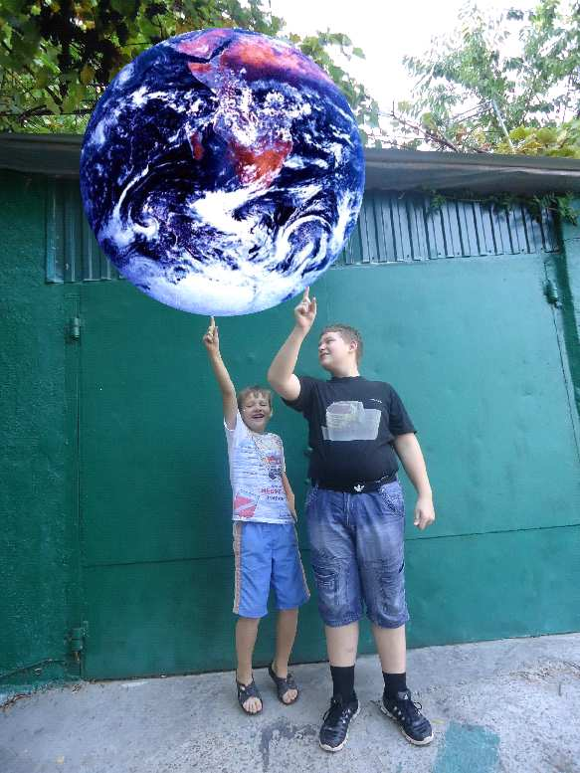
Устали рисовать за компьютером? Попробуем по-другому, нарисуем на стене мелом замок и добавим туда себя.
Порядок действий.
- Рисуем заготовку на стене мелом — город, замок.
- Фотографируемся на его фоне.


